Aula 09: 15.05.2024

1º: Periodo

CRIAÇÃO DE AVATAR ANIMADO

CANVA

* Olá, pessoal, tudo bem? Hoje estou impedido de ir até vocês, por causa das nossas cheias do nosso grandioso rio. Peço desculpes pelo não estar presente, mas seguiremos nossa aula de hoje remotamente vocês em sala de aula aos cuidados do Professor Marcelo, e eu via google MEET em reunião com vocês. Na próxima semana se tudo der certo já estarei por aí.

Nosso trabalho de hoje será baseado no vídeo do youtuber Darlan o que foi visto em aulas passadas faremos nosso Avatar e com um toque a mais.

Como não estou aí perto de vocês, faremos um avatar com a IA (Inteligência Artificial) com a descrição da roupa cabelo rosto óculos mais aproximada de como você está em aula hoje.

<https://www.youtube.com/watch?v=oJRFIaFf9Vs&t=660s>

[](https://www.youtube.com/watch?v=oJRFIaFf9Vs&t=660s)

Boa Aula !

PERIODO 2º- APÓS O INTERVALO

Turma quem ja concluiu a tarefa do avatar.

Começaremos a criar um site divertido. Como vocês já têm o domínio em HTML e CSS pelo VS Code já podem iniciar, o site será de comédia, contando uma história em quadros, podendo ser pessoal ou não, sobre animes ou em quadrinhos. Pode ser um anúncio com figuras divertidas, com no mínimo 12 figuras. Usem a sua criatividade.

No site deve constar cores vivas.

<https://www.homehost.com.br/blog/tutoriais/tabela-de-cores-html/>

Deve ter no mínimo 12 Imagens. (figuras)

Deve conter texto.

Exemplo:

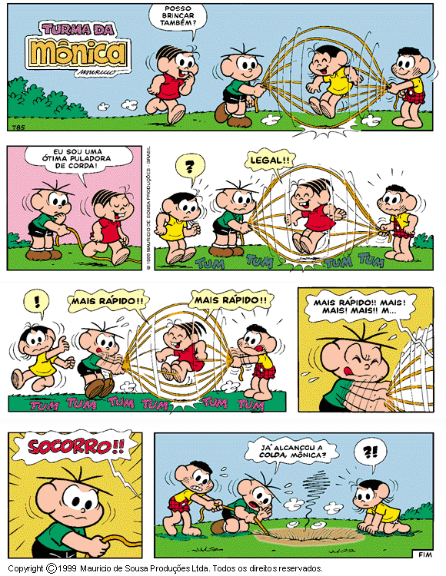

Obs: Será um site mais elaborado.

Continuaremos nas próximas aulas também. Não acredito que haverá tempo de terminar hoje. Hoje, preocupem-se com iniciar e a ideia do site e a montagem do formato (modelagem). Nas próximas aulas, faremos as histórias em quadrinhos para acrescentar ao projeto. Caso prefiram ir montar a história podem ir montando.

Qualquer dúvida estarei no google Meet neste link ao vivo.

Link da aula:

<https://meet.google.com/gkb-gqtj-jzv>

Participar de uma videochamada no Meet

Acesse meet.google.com.

Clique em Usar código da reunião.

Digite o código e clique em Continuar.

Clique em Pedir para participar.

Você entrará na reunião quando algum participante autorizar o acesso.

Boa Aula!